Tuần 1 Ngày soạn: 7/9/2025
Tiết 1 Ngày dạy : 8/9/2025
THÔNG TIN VÀ DỮ LIỆU
I. MỤc tiêu:
1. Về kiến thức:
- Nhận biết được sự khác nhau giữa thông tin và dữ liệu.
- Phân biệt được thông tin và vật mang tin.
- Nêu được ví dụ về mối quan hệ giữa thông tin và dữ liệu
- Nêu được ví dụ minh họa về tầm quan trọng của thông tin
2. Về năng lực:
2.1. Năng lực chung
Thực hiện bài học này sẽ góp phần hình thành và phát triển một số thành tố năng lực chung của học sinh như sau:
Năng lực tự chủ, tự học: Học sinh có khả năng tự đọc sách giáo khoa và kết hợp với gợi ý của giáo viên để trả lời câu hỏi về khái niệm Thông tin, dữ liệu, vật mang tin.
Năng lực giao tiếp và hợp tác: Học sinh thảo luận nhóm để đưa ra ví dụ về: Thông tin, dữ liệu, vật mang tin.
Năng lực giải quyết vấn đề và sáng tạo: Học sinh đưa ra được thêm các ví dụ minh họa tầm quan trọng của thông tin.
2.2. Năng lực Tin học
Thực hiện bài học này sẽ góp phần hình thành và phát triển một số thành tố năng lực Tin học của học sinh như sau:
Năng lực C (NLc):
– Nhận biết được sự khác nhau giữa thông tin và dữ liệu.
– Phân biệt được thông tin với vật mang tin.
3. Về phẩm chất:
Thực hiện bài học này sẽ góp phần hình thành và phát triển một số thành tố phẩm chất của học sinh như sau:
Nhân ái: Thể hiện sự cảm thông và sẵn sàng giúp đỡ bạn trong quá trình thảo luận nhóm.
Trung thực: Truyền đạt các thông tin chính xác, khách quan.
II. THIẾT BỊ DẠY HỌC VÀ HỌC LIỆU:
1. Thiết bị dạy học: Máy tính, tivi.
2. Học liệu:
Giáo viên: Kế hoạch bài dạy, phiếu giao nhiệm vụ, phiếu đánh giá kết quả.
Học sinh: Học bài cũ, tìm hiểu nội dung bài mới,…
III. TIẾN TRÌNH DẠY HỌC:
1. Hoạt động 1: Khởi động
Tình huống 1: Thực hiện ngoài trời
a. Mục tiêu: Khám phá kiến thức qua các hoạt động học. Trình bày kết quả trên bảng nhóm.
b. Nội dung: Hướng dẫn của giáo viên, kết quả thực hiện của nhóm.
c. Sản phẩm: Kết quả trên bảng nhóm theo yêu cầu của GV.
d. Tổ chức thực hiện:
- Chuyển giao nhiệm vụ:
GV chia lớp ra làm các nhóm và đưa ra hướng dẫn: Các nhóm hãy quan sát trong khu vực quy định của mình có những gì và ghi vào bảng nhóm.
GV hướng dẫn hoạt động dạy học khám phá và giải đáp thắc mắc của HS
Hướng dẫn:
+ GV cho học sinh tập trung tại vị trí quy định vào giờ chuyển tiết.
+ Làm việc theo nhóm, mỗi nhóm sẽ là việc trên một khu vực quy định trên sân trường do GV chỉ định và tìm hiểu các vấn đề được giáo viên hướng dẫn.
- Thực hiện nhiệm vụ học tập: HS quan sát và thực hiện hoạt động khám phá theo nhóm.
- Báo cáo, thảo luận: Học sinh trong nhóm quan sát, thảo luận thực hiện yêu cầu của GV.
- Kết luận, nhận định: HS hoàn thành yêu cầu của GV. GV quan sát kết quả của các nhóm.
Tình huống 2: Thực hiện trong lớp học.
a. Mục tiêu: Tự đọc và khám phá kiến thức qua các hoạt động học. Trình bày kết quả trên bảng nhóm.
b. Nội dung: Hướng dẫn thực hiện trò chơi, nội dung yêu cầu của GV.
c. Sản phẩm: Kết quả trên bảng nhóm theo yêu cầu của GV.
d. Tổ chức thực hiện:
- Chuyển giao nhiệm vụ:
GV chia lớp ra làm các nhóm.
GV hướng dẫn hoạt động dạy học thông qua trò chơi “Ai quan sát nhanh hơn” và giải đáp thắc mắc của HS:
Thể lệ trò chơi: Các nhóm sẽ quan sát xung quanh lớp học và điền vào bảng nhóm những gì em quan sát được. Các nhóm trình bày.
- Thực hiện nhiệm vụ học tập: HS quan sát và thực hiện hoạt động khám phá theo nhóm.
- Báo cáo, thảo luận: Học sinh trong nhóm quan sát, thảo luận thực hiện yêu cầu của GV.
- Kết luận, nhận định: HS hoàn thành yêu cầu của GV, GV quan sát kết quả của các nhóm.
Hoạt động 2. Hình thành kiến thức
2.1. Thông tin và dữ liệu
2.1.1. Khái niệm thông tin và vật mang tin.
a. Mục tiêu hoạt động: HS biết được khái niệm thông tin, dữ liệu và vật mang tin.
b. Nội dung: Phiếu giao nhiệm vụ, kết luận, đánh giá.
c. Sản phẩm: Hs thực hiện được yêu cầu phiếu giao nhiệm vụ số 1.
d. Tổ chức thực hiện:
- GV chuyển giao nhiệm vụ: triển khai phiếu giao nhiệm vụ:
PHIÊU GIAO NHIỆM VỤ SỐ 1
Nhóm….
Câu 1: Trong những nội dung các nhóm được thu thập được ở hoạt động khởi động, các nhóm hãy phân loại những gì em nhìn thấy, điều gì em biết?
Em nhìn thấy những gì? | Em biết những gì?
……………………………………………...  ……………………………………………. | …………………………………………….  …………………………………………….
Câu 2: Qua hoạt động khởi động ở trên em hãy kể tên một số vật mang tin và thông tin mà quan sát em được?
Vật mang tin
…………………………………………………………………………………………….
- Thực hiện nhiệm vụ: Các nhóm hoàn thành phiếu giao nhiệm vụ 1.
- Báo cáo, thảo luận: GV cho các nhóm trình bày. Nhóm khác nhận xét, đánh giá và rút ra vấn đề.
- Kết luận, nhận định: GV nhận xét, đánh giá và kết luận vấn đề.
2.1.2 Mối quan hệ giữa thông tin, vật mang tin và dữ liệu:
a. Mục tiêu hoạt động: HS biết được mối quan hệ giữa thông tin, vật mang tin và dữ liệu.
b. Nội dung: Yêu cầu của GV, các nội dung kết luận.
c. Sản phẩm: Hs trả lời câu hỏi của GV đưa ra.
d. Tổ chức thực hiện:
- Chuyển giao nhiệm vụ:
Giáo viên đặt vấn đề: Từ khái niệm của thông tin, dữ liệu và vật mang tin mà các em đã nắm được. Các em hãy trả lời câu hỏi sau: Hãy nêu sự khác nhau của thông tin và vật mang tin?
Giáo viên thực hiện tình huống: GV sẽ trình bày nội dung bằng văn bản bằng ngôn ngữ tùy chọn (một ngôn ngữ không phổ biến mà học sinh chưa sử dụng) và đề nghị học sinh hay giải thích nội dung trên?
GV đặt vấn đề: Vậy trong tình huống trên dữ liệu có đem lại cho chúng ta thông tin hay không? và sự hiểu biết mà thông tin đem lại phụ thuộc vào vấn đề gì?
- Thực hiện nhiệm vụ: HS thực hiện và trả lời câu hỏi của GV.
- Báo cáo, thảo luận: GV cho HS trả lời. HS khác nhận xét ý kiến của bạn và rút ra vấn đề.
- Kết luận, nhận định: GV nhận xét, đánh giá và kết luận.
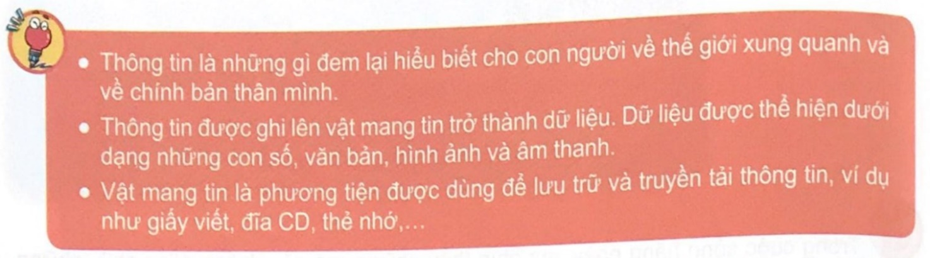
2.2. Tầm quan trọng của thông tin.
a. Mục tiêu:
- Biết tầm quan trọng của thông tin là đem lại hiểu biết cho con người và có khả năng làm thay đổi hành động của con người.
- Nêu được ví dụ minh họa tầm quan trọng của thông tin.
- Giáo dục kĩ năng sống trong học sinh.
b. Nội dung:
- Hoạt động đọc trong sách giáo khoa, video và phiếu giao nhiệm vụ số 2.
c. Sản phẩm học tập:
- Học sinh biết được tầm quan trọng của thông tin.
- Hoàn thiện nội dung phiếu giao nhiệm vụ số 2.
d. Tổ chức thực hiện:
- GV chuyển giao phiếu giao nhiệm vụ số 2 (Giáo viên cho học sinh quan sát video hoặc thực hiện phương pháp đóng vai để thực hiện yêu cầu)
PHIẾU GIAO NHIỆM VỤ SỐ 2
Nhóm….
Tình huống: Bạn A đang thực hiện trực nhật tại lớp, công việc đã gần hoàn thành thì bạn B dùng giấy gấp máy bay và ném lung tung quanh lớp. Nếu gặp tình huống này, em sẽ có hành động gì? Và sau khi hành động của em được thực hiện, theo em hành động của bạn B sẽ như thế nào?
Đáp án
……………………………………………………………………………………………………………………………………………………………………………………………………………………………………………………………………………………………………………………………………………………………………………………………………………………………………………………………………………………………………………………………………………………………………………………………………………………………………………………………………………………………………………………………………………………
Câu hỏi: Vậy từ bài học rút ra được ở tình huống trên? Em hãy đưa ra một số ví dụ về tầm quan trọng của thông tin?
- Thực hiện nhiệm vụ: Giải quyết tình huống và hoàn thành phiếu giao nhiệm vụ số 2.
- Báo cáo, thảo luận: Đại diện nhóm trình bày vấn đề xử lý tình huống. Các nhóm khác nhận xét, đánh giá bổ sung và rút ra nội dung bài học. Từ đó, lấy được ví dụ về tầm quan trọng của thông tin.
- Kết luận, nhận định: GV nhận xét, đánh giá và kết luận.
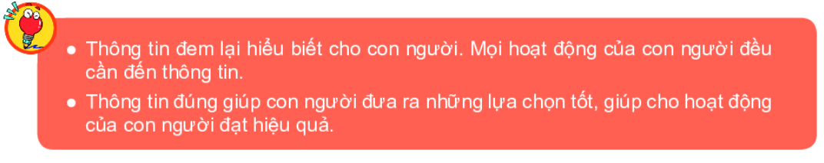
GV chuyển giao phiếu giao nhiệm vụ số 3, 4 cho các nhóm. Và các nhóm nghiên cứu, chuẩn bị tại nhà.
3. Hoạt động 3. Luyện tập
a. Mục tiêu hoạt động:
Khắc sâu kiến thức đã học ôn tập lại các khái niệm thông tin, dữ liệu, vật mang tin và tầm quan trọng của thông tin.
Nêu được ví dụ về mối quan hệ giữa thông tin và dữ liệu.
b. Nội dung: Phiếu giao số 3 và bài báo của của các nhóm.
c. Sản phẩm: Hoàn thành phiếu giao nhiệm vụ số 3.
d. Tổ chức thực hiện:
- Chuyển giao nhiệm vụ:
Trình chiếu phiếu giao nhiệm vụ số 3, và cho các nhóm trình bày kết quả phiếu giao nhiệm vụ của nhóm.
PHIẾU GIAO NHIỆM VỤ SỐ 3
Nhóm....
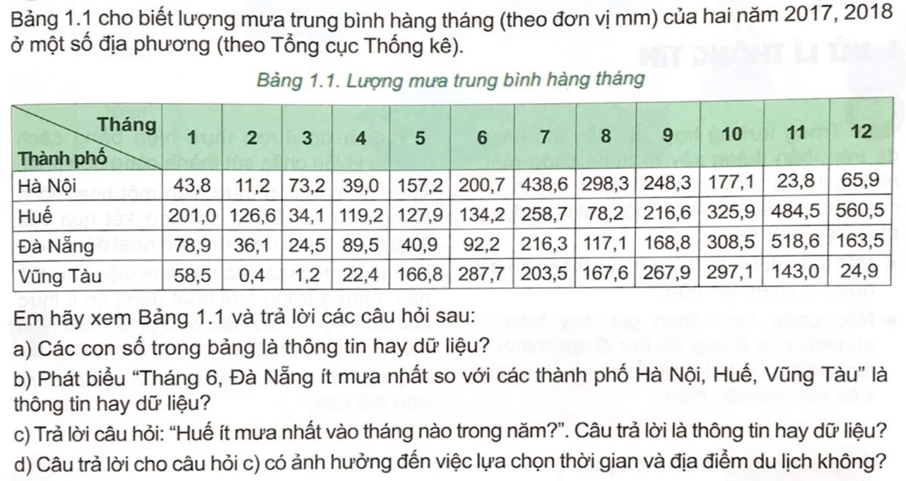
ĐÁP ÁN
.............................................................................................................................................................................................................................................................................................................................................................................................................................................................................................................................................................................................................................................................................................................
..................................................................................................................................................................................................................................................................................
- Thực hiện nhiệm vụ : Các nhóm trình bày kết quả của nhóm mình.
- Báo cáo, thảo luận: GV cho HS trong nhóm trình bày. Nhóm khác nhận xét, bổ sung và rút ra vấn đề. Và các nhóm thảo luận, trả lời câu hỏi: Hãy nêu ví dụ về mối quan hệ giữa thông tin và dữ liệu.
- Kết luận, nhận định: GV nhận xét, đánh giá và kết luận.
4. Hoạt động 4. Vận dụng
a. Mục tiêu hoạt động: HS vận dụng kiến thức được hình thành giải quyết được các yêu cầu của phiếu giao nhiệm vụ.
b. Nội dung: Phiếu giao nhiệm vụ, nội dung trình bày của học sinh.
c. Sản phẩm: HS thực hiện các yêu cầu của phiếu giao nhiệm vụ.
d. Tổ chức thực hiện:
- Chuyển giao nhiệm vụ:
GV trình bày phiếu nhiệm vụ số 4, các nhóm báo cáo kết quả đã thực hiện ở phiếu giao nhiệm vụ.
PHIẾU GIAO NHIỆM VỤ SỐ 4
Nhóm…
a. Hãy làm một cuộc khảo sát sở thích về các môn thể thao của các bạn trong nhóm em để trả lời các câu hỏi sau:
- Môn thể thao nào được nhiều bạn yêu thích nhất?
- Môn thể thao nào có số bạn nữ tham gia nhiều nhất?
- Có bao nhiêu môn thể thao có từ 6 bạn trở lên yêu thích?
b. Trong bài tập trên, em hãy mô tả?
- Dữ liệu gồm những gì?
- Thông tin thu được là gì?
- Vật mang tin là gì?
c. Hãy nêu lợi ích của thông tin thu được cuộc khảo sát trên.
Đáp án
…………………………………………………………………………………………………………………………………………………………………………………………………………………………………………………………………………………………………………………………………………………………………………………………………………………………………………………………………………………………………………………………………………………………………………………………………………………………………………………………
- Thực hiện nhiệm vụ: HS trình bày kết quả của nhóm.
- Báo cáo, thảo luận: GV cho HS trong nhóm trình bày, HS các nhóm khác nhận xét bài báo cáo của bạn và rút ra vấn đề.
- Kết luận, nhận định: GV nhận xét và kết luận.
IV. KẾ HOẠCH ĐÁNH GIÁ

Hình thức đánh giá | Phương pháp  đánh giá | Công cụ đánh giá | Ghi Chú
Đánh giá thường xuyên | Phương pháp hỏi – đáp | Câu hỏi  Bài tập
Đánh giá thường xuyên | Phương pháp quan sát | Quan sát, ghi chép các sự kiện thường nhật
Đánh giá thường xuyên | Phương pháp đánh qua sản phẩm học tập | Phiếu đánh giá theo tiêu chí
V. HỒ SƠ DẠY HỌC
Phiếu đánh giá phiếu giao nhiệm vụ số 1
Nhóm...
Stt | Tiêu chí | Chưa đạt  <trả lời được 1 câu> | Đạt  <trả lời đủ 2 câu>
1 | Hoàn thành phiếu giao nhiệm vụ số 1

Phiếu đánh giá phiếu giao nhiệm vụ số 2
Nhóm...
Stt | Tiêu chí | Chưa đạt  <trả lời được 1 câu> | Đạt  <trả lời đủ 2 câu>
1 | Hoàn thành phiếu giao nhiệm vụ số 2

PHIẾU ĐÁNH GIÁ PHIẾU GIAO NHIỆM VỤ SỐ 3
Nhóm...
Stt | Tiêu chí | Nhận xét | Mức độ đánh giá
Stt | Tiêu chí | Nhận xét | Điểm tối đa | Điểm đạt
1 | Tổ chức thực hiện (phân công, chuẩn bị, ....) |  | 10
2 | Hợp tác nhóm (thái độ) |  | 10
3 | Hình thức |  | 10
4 | Nội dung báo cáo |  | 10
5 | Trình bày báo cáo |  | 10
6 | Khả năng phân tích giải quyết tình huống |  | 10
7 | Sáng tạo |  | 10
Tổng điểm

PHIẾU ĐÁNH GIÁ PHIẾU GIAO NHIỆM VỤ SỐ 4
Nhóm...
Stt | Tiêu chí | Nhận xét | Mức độ đánh giá
Stt | Tiêu chí | Nhận xét | Điểm tối đa | Điểm đạt
1 | Tổ chức thực hiện (phân công, chuẩn bị, ....) |  | 10
2 | Hợp tác nhóm (thái độ) |  | 10
3 | Hình thức |  | 10
4 | Nội dung báo cáo |  | 10
5 | Trình bày báo cáo |  | 10
6 | Khả năng phân tích giải quyết tình huống |  | 10
7 | Sáng tạo |  | 10
Tổng điểm

